Автоматизированная информационная система
«БАРС.Образование-Электронный Колледж»

Руководство пользователя
(для пользователей с ролью «Студент» и «Родитель»)
Версия 1.31.0

Содержание
Перечень терминов и сокращений 3
1 Запуск и начало работы с Системой 4
1.1 Восстановление пароля 8
1.2 Смена пароля 9
2 Вкладка «Моя анкета» 11
2.1 Отображение вкладки для пользователей с ролью «Студент» 11
2.2 Отображение вкладки для пользователей с ролью «Родитель» 12
3 Вкладка «Мой дневник» 14
4 Вкладка «Мое расписание» 17
5 Вкладка «Сессия» 20
6 Вкладка «Практика» 21
6.1 Практика 21
6.2 Дневник практики 21
6.2.1 Добавление записи в дневник практики 22
6.2.2 Отправка дневника практики на проверку 22
7 Вкладка «Моя группа» 24
8 Вкладка «Преподаватели» 25
9 Вкладка «Мой колледж» 26
9.1 Вкладка «О колледже» 26
9.2 Вкладка «События» 26
10 Плагин «Открытый контур» 27
11 Завершение работы Системы 28

Перечень терминов и сокращений
Термин, сокращение | Определение
АИС | Автоматизированная информационная
Система | Автоматизированная информационная система «БАРС.Образование – Электронный Колледж»
ФИО | Фамилия, имя, отчество

Запуск и начало работы с Системой
Чтобы открыть АИС «БАРС.Образование-Электронный Колледж» (далее – Система):
- запустите web-браузер, установленный на вашем компьютере (Internet Explorer, Mozilla Firefox, Opera, Safari, Google Chrome и др.);
- в поле «Адрес» введите ссылку на сайт Системы, выданную администратором. Откроется окно входа в Систему;
- в окне входа в Систему (Рисунок 1) заполните следующие поля:
- «Логин» – введите логин;
- «Пароль» – введите пароль;
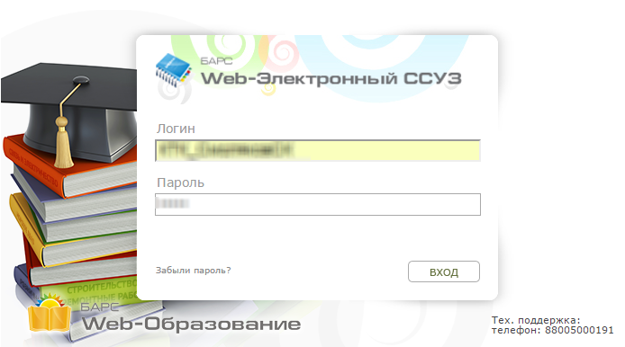
Рисунок 1 - Окно входа в Систему
- после заполнения полей нажмите кнопку «Вход».
Если логин и пароль введены верно, в окне интернет-браузера отобразится интерфейс главного окна Системы (Рисунок 1).
Примечание - Логин и пароль для входа в Систему присваивается администратором Системы либо администратором учреждения.
После входа в Систему откроется главное окно Системы (рабочий стол)
(Рисунок 2, Рисунок 3), на котором расположены следующие объекты:
- вкладки (1):
- «Моя анкета»;
- «Мой дневник»;
- «Мое расписание»;
- «Сессия»;
- «Практика»;
- «Моя группа»;
- «Преподаватели»;
- «Мой колледж».
- виджеты, отображающие информацию:
- о родительском собрании (2);
- о мероприятиях (3);
- о ближайших днях рождения (4);
- текущая дата (5).
После входа в Систему в верхнем правом углу главного окна, при нажатии на пиктограмму  отображаются краткие данные текущего пользователя (6) и фотография. Для открытия профиля пользователя нажмите кнопку «Профиль» (7). Для выхода из Системы нажмите кнопку «Выход» (8).

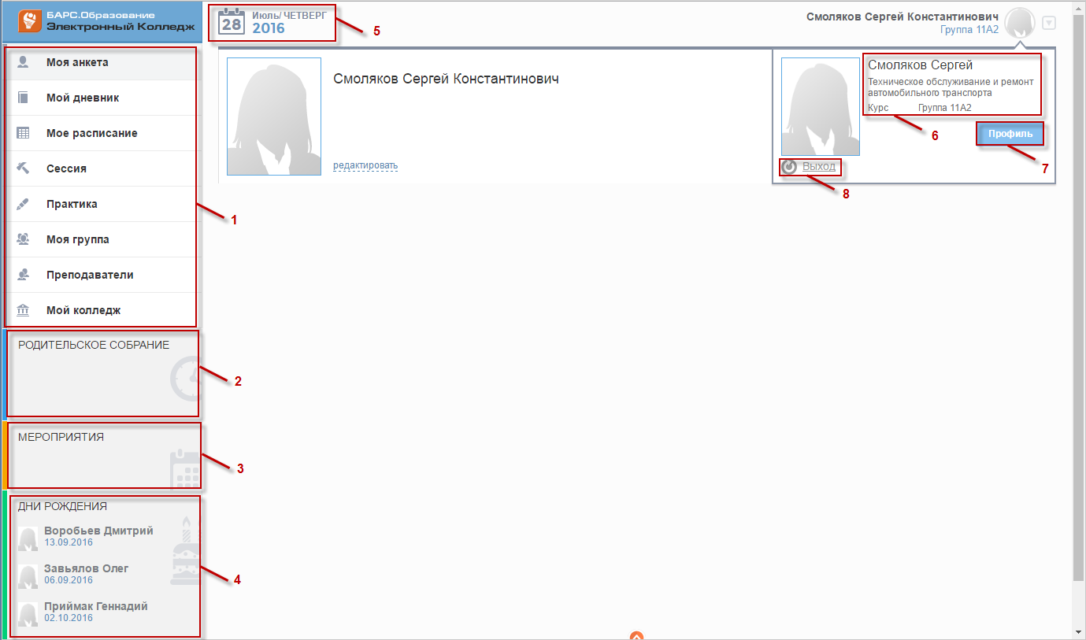
Рисунок 2 – Главное окно Системы для пользователей с ролью «Студент»

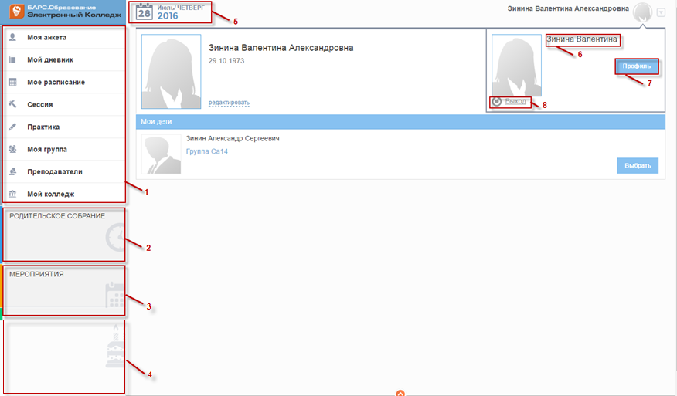
Рисунок 3 – Главное окно Системы для пользователей с ролью «Родитель»

Восстановление пароля
Для восстановления пароля нажмите кнопку «Забыли пароль?» (Рисунок 4).
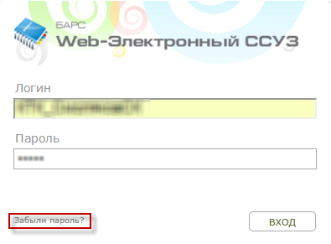
Рисунок 4 - Кнопка «Забыли пароль?»
Откроется окно восстановления пароля (Рисунок 5).
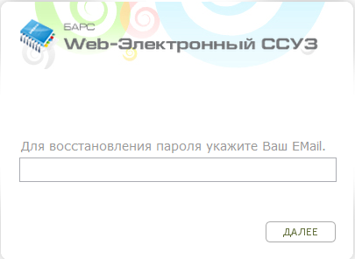
Рисунок 5 - Окно восстановления пароля
Введите адрес электронной почты (E-mail), указанный при создании учетной записи, нажмите кнопку «Далее». На указанный адрес электронной почты придет письмо примерно следующего содержания:
Вы получили это письмо, т.к. вы отправили запрос на сброс пароля для вашей учетной записи на сайте [ссылка на сайт].
Пожалуйста, перейдите по ссылке, указанной далее, и укажите новый пароль:
[ссылка для восстановления пароля]
Ваше имя пользователя на тот случай, если вы забыли: [имя учетной записи (логин)]
Благодарим за пользование нашим сайтом!
После получения данного письма перейдите по ссылке для восстановления пароля, после чего откроется окно, в котором Система предложит пользователю ввести новый пароль (Рисунок 6).
Примечание - Перейти по данной ссылке можно только один раз.
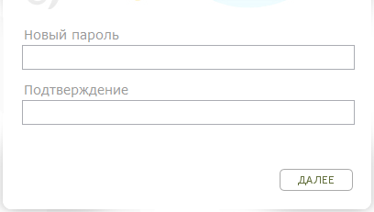
Рисунок 6 - Окно введения нового пароля.
В поле «Новый пароль» введите новый пароль, а в поле «Подтверждение» повторно введите новый пароль.
Если пароли были введены корректно, Система выдаст сообщение: «Новый пароль установлен». Для продолжения работы нажмите кнопку «Ок», откроется окно входа в Систему (Рисунок 1).

Смена пароля
Для смены пароля на рабочем столе Системы перейдите во вкладку «Моя анкета» и нажмите кнопку «Сменить пароль» (Рисунок 7). Откроется окно смены пароля (Рисунок 8).
В окне заполните следующие поля:
- «Старый пароль» - введите старый пароль;
- «Новый пароль» - введите новый пароль;
- «Подтверждение нового пароля» - для подтверждения повторно введите новый пароль.
Для смены пароля нажмите кнопку «Сменить».
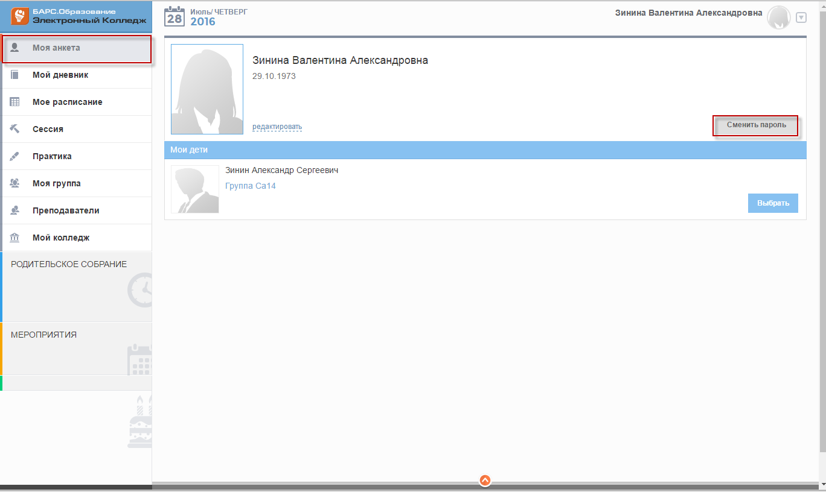
Рисунок 7 – Смена пароля. Вкладка «Моя анкета»
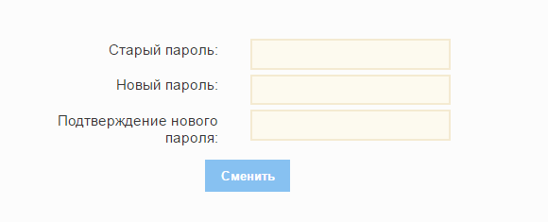
Рисунок 8 – Окно смены пароля

Вкладка «Моя анкета»

Отображение вкладки для пользователей с ролью «Студент»
При нажатии на вкладку «Моя анкета» открывается главное окно Системы (Рисунок 2). На данной вкладке отображается информация о пользователе
(Рисунок 9).
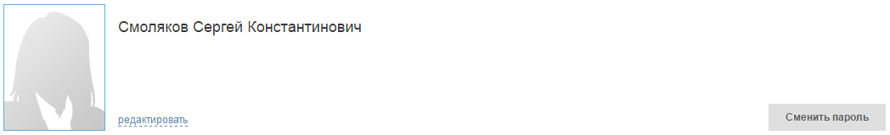
Рисунок 9 – Вкладка «Моя анкета»
При нажатии на кнопку «Редактировать» откроется окно (Рисунок 10), которое содержит следующие поля:
- «Загрузить фотографию» - для загрузки фотографии нажмите на кнопку «Обзор» и загрузите фотографию с жесткого диска;
- «Показывать дату рождения другим пользователям» - при установлении «флажка» дата рождения становится доступной для просмотра другим пользователям;
- «Показывать телефон другим пользователям» - при установлении «флажка» номер телефона становится доступным для просмотра другим пользователям.
Для сохранения введенных данных нажмите кнопку «Сохранить изменения».
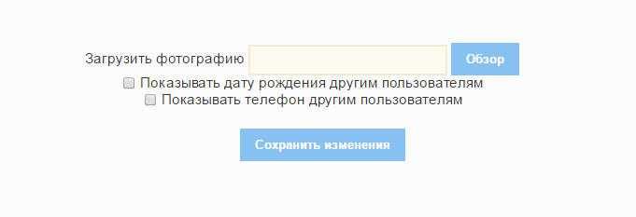
Рисунок 10 – Окно редактирования профиля

Отображение вкладки для пользователей с ролью «Родитель»
При нажатии на вкладку «Моя анкета» открывается главное окно Системы
(Рисунок 3). На данной вкладке отображается информация о пользователе и его детях (Рисунок 11).
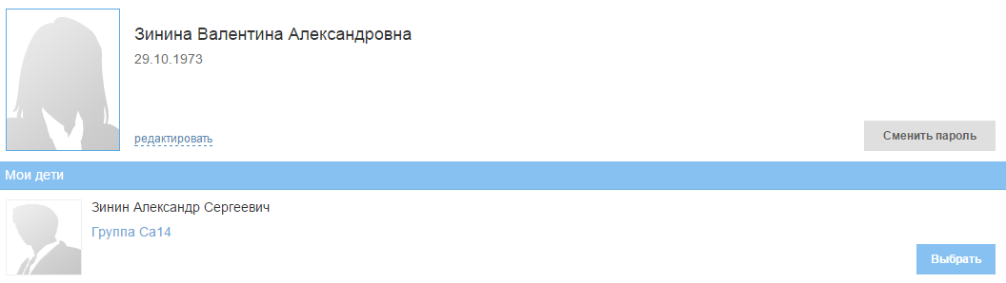
Рисунок 11 – Вкладка «Моя анкета»
При нажатии на кнопку «Редактировать» откроется окно (Рисунок 12), которое содержит следующие поля:
- «Загрузить фотографию» - для загрузки фотографии нажмите на кнопку «Обзор» и загрузите фотографию с жесткого диска;
- «Показывать дату рождения другим пользователям» - поле параметра, при установлении «флажка» ваша дата рождения становится доступной для просмотра другим пользователям;
- «Показывать телефон другим пользователям» - поле параметра, при установлении «флажка» ваш номер телефона становится доступным для просмотра другим пользователям.
Для сохранения введенных данных нажмите кнопку «Сохранить изменения».
Рисунок 12 – Окно редактирования профиля
Примечание – Если пользователь с ролью «Родитель» имеет несколько детей, Система предложит ему выбрать ребенка, информацию по которому необходимо просматривать. Для этого напротив ФИО ребенка нажмите кнопку «Выбрать» (Рисунок 13). Далее в правом верхнем углу под ФИО родителя отображается ФИО выбранного ребенка.
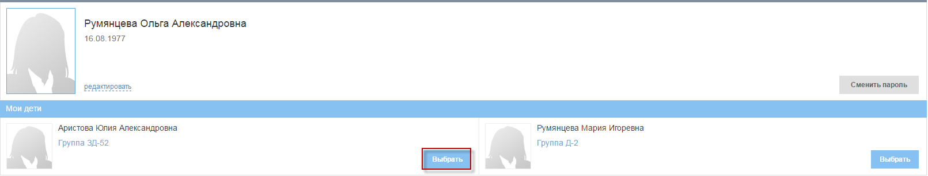
Рисунок 13 – Выбор ребенка для просмотра информации

Вкладка «Мой дневник»
По умолчанию на вкладке «Мой дневник» отображается текущая неделя. Каждая запись содержит наименование дня недели, дату и количество занятий. На верхней панели кнопок высвечивается просматриваемая неделя с указанием месяца, числа и дня недели 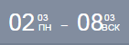.
Для просмотра информации по определенному дню недели нажмите на запись с тем днем недели и с той датой, информацию по которой вы хотите просмотреть, Система раскроет выбранную запись (Рисунок 14). Информация представлена в виде таблицы, которая состоит из следующих граф:
- «Время» - указывается время проведения занятия;
- «Предмет» - указывается наименование предмета;
- «Домашнее задание» - при наличии указывается домашнее задание, которое нужно подготовить;
Примечание – Индивидуальное домашнее задание подсвечивается зеленым цветом .
- «Оценка» - при наличии указывается оценка;
Примечание – Если преподаватель оставил комментарий к оценке, он отобразится рядом с оценкой 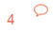. Для просмотра комментария наведите мышь на пиктограмму с изображением комментария.
- «Посещаемость» - указывается информация о посещаемости;
- «Преподаватель» - указывается преподаватель по предмету.
Для того чтобы свернуть запись с дневником, нажмите на пиктограмму в правом верхнем углу или нажмите по записи.
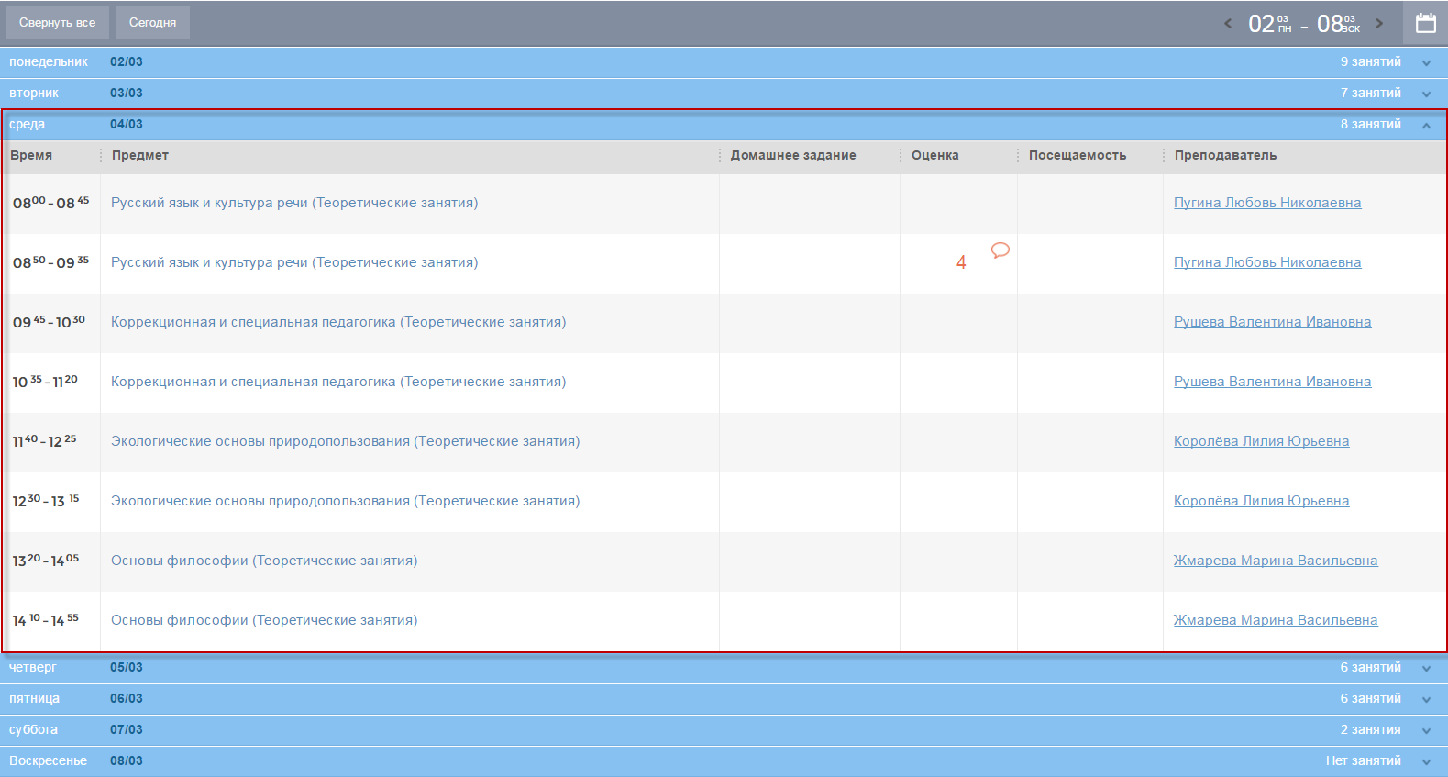
Рисунок 14 – Просмотр расписания на определенный день недели
Для просмотра информации по определенной дате нажмите на пиктограмму , откроется календарь, в котором выберите необходимую дату (Рисунок 15). Система сформирует данные по неделе, в которую входит необходимая дата.
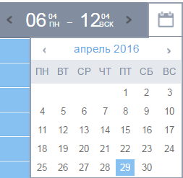
Рисунок 15 – Выбор необходимой даты с помощью календаря
Для просмотра дневника на текущую дату на верхней панели кнопок нажмите кнопку «Сегодня» (Рисунок 16), Система раскроет информацию по текущей дате.
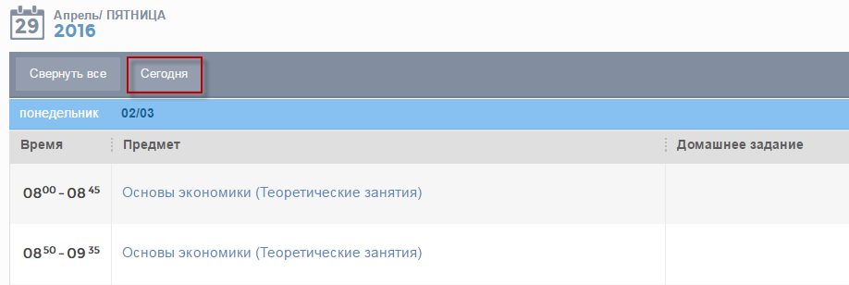
Рисунок 16 – Просмотр дневника на текущую дату

Вкладка «Мое расписание»
По умолчанию на вкладке «Мое расписание» отображается расписание на текущую неделю. Каждая запись содержит наименование дня недели, дату и количество занятий. На верхней панели кнопок высвечивается неделя, на которую происходит просмотр дневника с указанием месяца, числа и дня недели .
Для просмотра информации по определенному дню недели нажмите на запись с тем днем недели и с той датой, информацию по которой вы хотите просмотреть, Система раскроет выбранную запись (Рисунок 14). Информация представлена в виде таблицы, которая состоит из следующих граф:
- «Время» - указывается время проведения занятия;
- «Предмет» - указывается:
- наименование предмета;
- тип занятий (теоретические занятия или лабораторные и практические занятия);
- ФИО преподавателя, ведущего предмет;
- номер кабинета;
- назначение предмета.
Для того чтобы свернуть запись с дневником, нажмите на пиктограмму в правом верхнем углу или нажмите по записи.
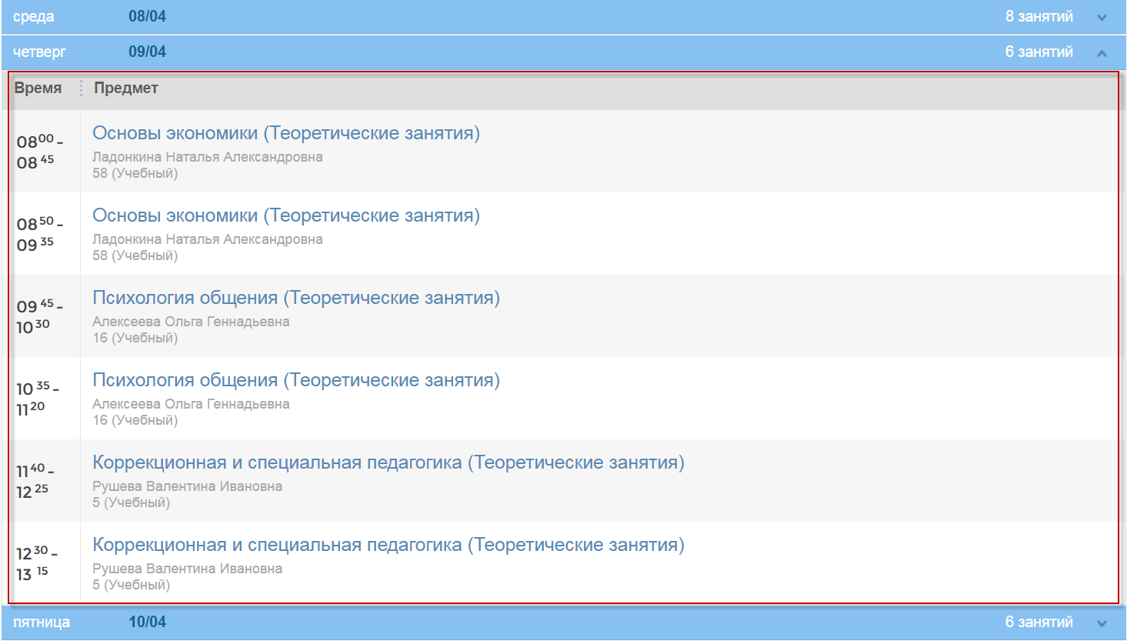
Рисунок 17 – Просмотр дневника на определенный день недели
Для просмотра информации по определенной дате нажмите на пиктограмму , откроется календарь, в котором выберите необходимую дату (Рисунок 18). Система сформирует расписание на неделю, в которую входит необходимая дата.
Рисунок 18 – Выбор необходимой даты с помощью календаря
Для просмотра расписания на месяц на верхней панели кнопок нажмите кнопку «Месяц» (Рисунок 19), откроется окно, содержащее расписание занятий на каждый день в течение месяца.
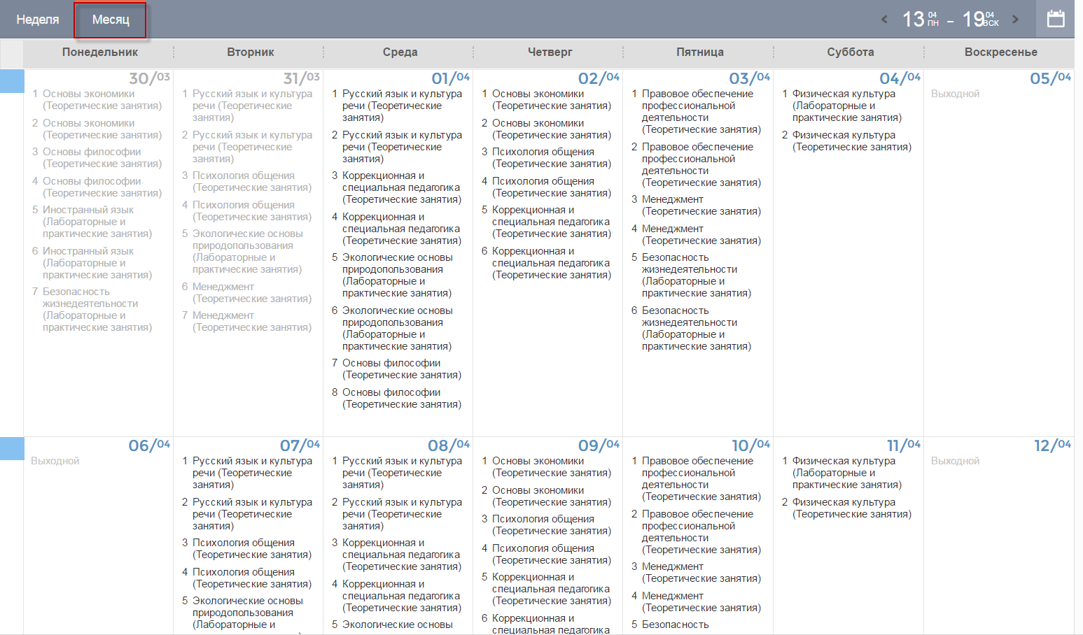
Рисунок 19 – Просмотр дневника на текущую дату

Вкладка «Сессия»
На вкладке «Сессия» содержится информация о сессии студента. При нажатии на данную вкладку откроется окно (Рисунок 20), информация в котором представлена в виде таблицы, которая состоит из следующих граф:
- «Дата сдачи» - указывается дата сдачи дисциплины. Для просмотра информации по определенной дате нажмите на пиктограмму , выберите необходимую дату;
- «Дисциплина» - указывается наименование дисциплины;
- «Форма сдачи» - указывается форма сдачи дисциплины;
- «Преподаватель» - указывается ФИО преподавателя, принимающего сдачу дисциплины;
- «Результат» - указывается результат по сдаче дисциплины.
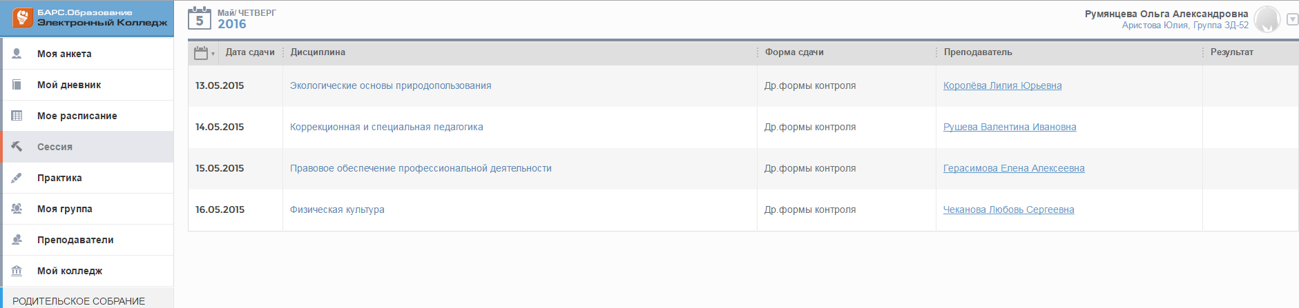
Рисунок 20 – Вкладка «Сессия»

Вкладка «Практика»
Вкладка «Практика» состоит из двух вкладок: «Практика» и «Дневник практики».

Практика
При нажатии на вкладку «Практика» откроется окно (Рисунок 21), информация в котором представлена в виде таблицы. Таблица состоит из следующих граф:
- «Дата прохождения» - указывается дата прохождения практики;
- «Место прохождения» - указывается место прохождения практики;
- «Руководитель» - указывается руководитель практики.
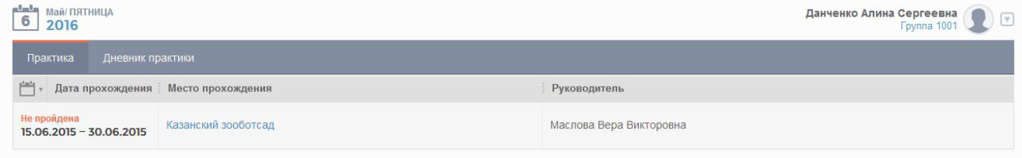
Рисунок 21 – Вкладка «Практика»

Дневник практики
На вкладке «Дневник практике» студентом заполняется дневник практики
(Рисунок 22). В верхней части окна отображается следующая информация:
- статус дневника;
- номер группы;
- отделение;
- предприятие прохождения практики;
- специальность;
- руководитель практики;
- дата прохождения практики.
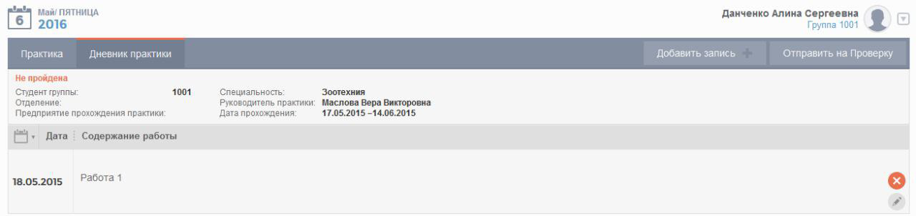
Рисунок 22 – Вкладка «Дневник практики»

Добавление записи в дневник практики
Для добавления записи:
- нажмите кнопку «Добавить запись», отобразится поле «Дата»;
- введите дату, для которой необходимо добавить запись;
- нажмите кнопку «Добавить»;
- в графе «Дата» появится введенная дата;
- для добавления информации в графу «Содержание работ» нажмите на пиктограмму 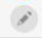;
- с клавиатуры введите содержание работы;
- для сохранения нажмите на «флажок», для отмены сохранения нажмите на пиктограмму возврата назад;
- на вкладке «Дневник практики» появится запись (Рисунок 22).
Для удаления записи нажмите на пиктограмму .

Отправка дневника практики на проверку
Для отправки дневника на проверку нажмите кнопку «Отправить на проверку» 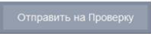, откроется окно (Рисунок 23). Для отправки дневника нажмите кнопку «Да», для отмены отправки нажмите кнопку «Нет». В верхней части окна отобразится статус дневника «На рассмотрении».
Примечание - Если преподаватель изменит статус дневника, то статус изменится и в личном кабинете студента (Таблица 1).
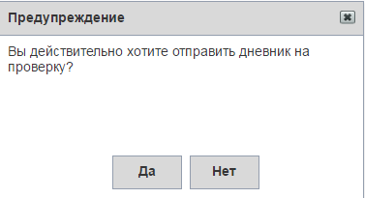
Рисунок 23 – Системное сообщение
Таблица 1 – Соответствие статусов преподавателя и студента
Статус у преподавателя | Статус у студента
В работе | Не пройдена
На проверке | На рассмотрении
На доработку | На доработке
Принят | Принято

Вкладка «Моя группа»
На вкладке «Моя группа» отображается список студентов группы (Рисунок 24). Если студент обучается в нескольких группах, в графе «Выберите группу для отображения» нажмите на группу, по которой необходимо просмотреть информацию.
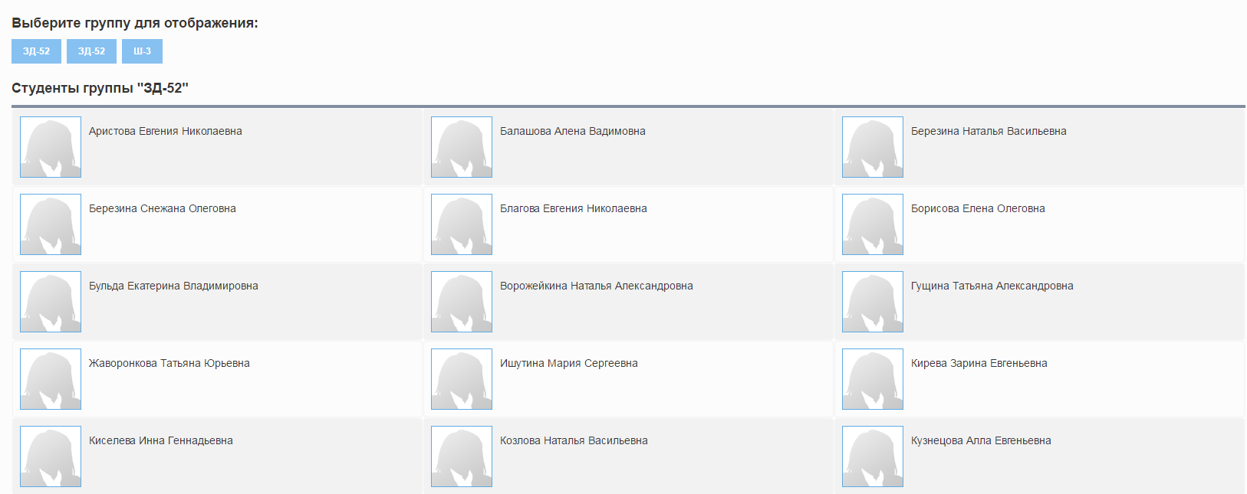
Рисунок 24 – Вкладка «Моя группа»

Вкладка «Преподаватели»
Вкладка преподаватели содержит список преподавателей, ведущих дисциплины у студента (Рисунок 25). Указывается ФИО преподавателя и номер контактного телефона.
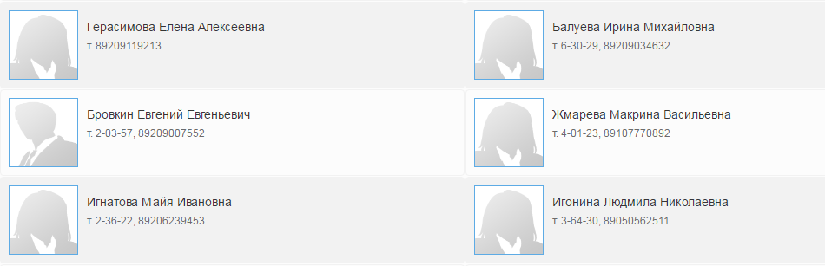
Рисунок 25 – Вкладка «Преподаватели»

Вкладка «Мой колледж»
Вкладка «Мой колледж» состоит из двух вкладок: «О колледже» и «События».

Вкладка «О колледже»
Данная вкладка содержит информацию о колледже, в котором обучается студент. Отображаются наименование колледжа, фотография, руководитель, контактная информация и лицензия (Рисунок 26).
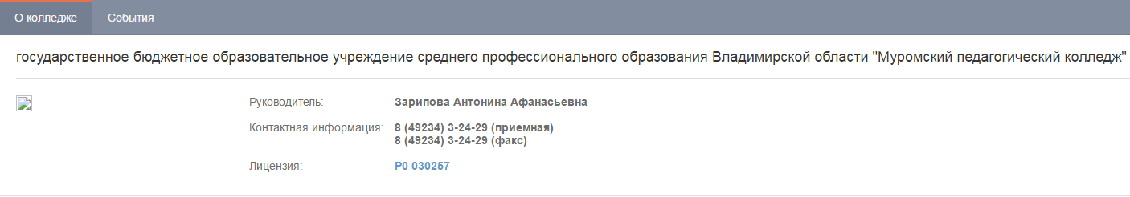
Рисунок 26 – Вкладка «О колледже»

Вкладка «События»
Данная вкладка содержит информацию о событиях, происходящих в колледже. Информация представлена в виде таблицы, которая содержит следующие графы:
- «Дата» - указывается дата мероприятия. Для просмотра информации по определенной дате нажмите на пиктограмму , выберите необходимую дату;
- «Время» - указывается время мероприятия;
- «Название мероприятия» - указывается название мероприятия;
- «Место проведения» - указывается место проведения мероприятия.

Плагин «Открытый контур»
При входе в Систему студента или родителя через открытый контур в личном кабинете (Рисунок 27) доступен следующий функционал:
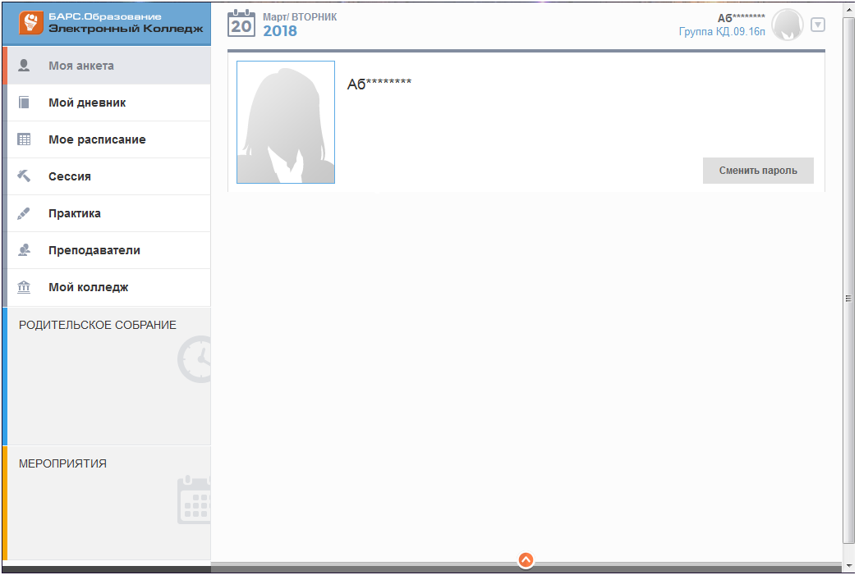
Рисунок 27 – Вид личного кабинета при входе в Систему
студента или родителя через открытый контур
- «Моя анкета» (доступен только функционал смены пароля);
- «Мой дневник»;
- «Мое расписание»;
- «Сессия»;
- «Практика»;
- «Преподаватели»;
- «Мой колледж»;
- «Родительское собрание»;
- «Мероприятия».

Завершение работы Системы
Для завершения работы Системы в верхнем правом углу нажмите на пиктограмму , отобразится окно (Рисунок 28), в котором нажмите на кнопку «Выход».
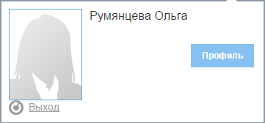
Рисунок 28 – Выход из Системы
Лист регистрации изменений
Изм. | Версия Системы | Дата внесения изменений | Автор изменений | Краткое описание изменений
1 | 1.20.0 | 28.04.2016 | Исламова А.Ф. | Форматирование документа
2 | 1.21.0 | 1.21.0 | 01.08.2016 | Власова В.М.
8 | 1.25.0 | 17.03.2017 | Абдуллина А.Ф. | Документ оформлен по ГОСТ 2.105-95
9 | 1.31.0 | 20.03.2018 | Долишняк К.А. | Добавлен п. 10

